首届链博会展位搭建采购项目

综合比选采购文件

中国国际贸易促进委员会四川省委员会
2023年11月
中国国际贸易促进委员会四川省委员会作为采购人诚邀符合条件的供应商参加我会首届链博会展位搭建采购项目。
一、项目名称
首届链博会展位搭建采购项目。
二、采购方式
综合比选
三、报名方式
2023年11月17日15：00前通过网上邮箱递交《项目报名表》。
四、递交响应文件的截止时间及地点
响应文件截止递交时间为2023年11月17日17：00。供应商于截止时间前，应将响应文件盖章密封交至中国国际贸易促进委员会四川省委员会12楼，逾期不予受理。
五、采购人联系方式
地址：成都市蜀兴西街36号12楼
联系人：胡懿丹
联系电话：028-68909117
报名邮箱：huyidan@ccpit-sichuan.org

四川省贸促会
2023年11月10日

项目报名表

项目名称：首届链博会展位搭建采购项目
供应商名称
法定代表人 | 姓名 | 职务 | 联系方式
授权代表 | 姓名 | 职务 | 联系方式
公司地址
邮箱
报名有关说明 | 我司报名参加首届链博会展位搭建采购项目，按照要求准时提交响应文件。  （盖章）  年 月 日

第二部分 供应商须知

一、经费预算
8.82万元
二、采购方式
综合比选。
三、服务商资质要求
（一）符合《中华人民共和国政府采购法》第22条的规定：1、具有独立承担民事责任的能力；2、具有良好的商业信誉和健全的财务会计制度；3、具有履行合同所必需的设备和专业技术能力；4、有依法缴纳税收和社会保障资金的良好记录；5、参加政府采购活动前三年内，在经营活动中没有重大违法记录；6、法律、行政法规规定的其他条件。
2.具有良好的信誉，近三年合同执行中无不良记录。
四、采购服务参数
（一）服务时间：2023年11月18日-12月2日
（二）服务地点：北京市顺义区中国国际展览中心首届链博会绿色农业链展馆
（三）展位位置图、尺寸及参展企业：
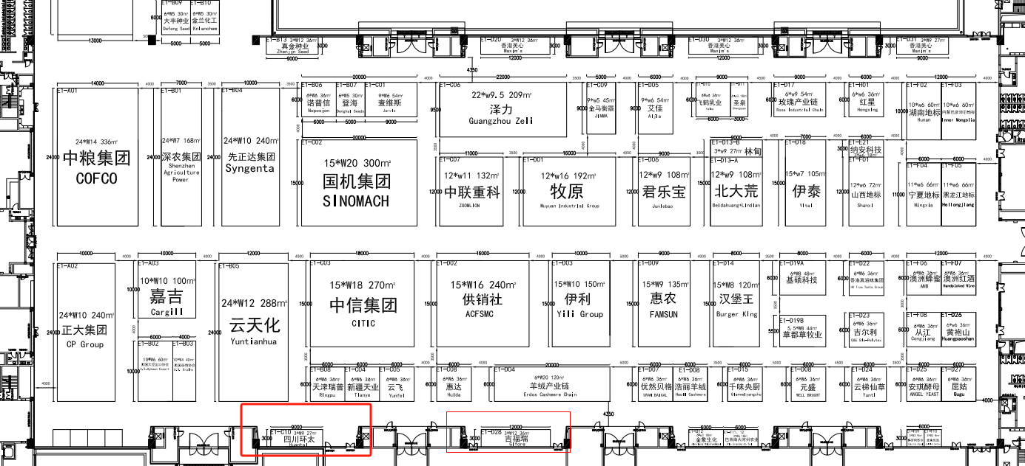
1.3*9㎡，环太生物科技股份有限公司
2.3*12㎡，吉福瑞农业机械成都有限公司
（四）搭建要求
1.设计要求：展位整体设计与展会主题契合，风格要突出四川地域特色和产业特色，色调明快、引人注目；内部布置合理、简洁实用，根据企业产品特点进行布局，便于企业产品陈列展示。
2.搭建材质、布展等要求参照《链博会参展商手册》（见附件一）中《绿色中国国际供应链促进博览会标准》及相关要求等。
3.搭建时间：11月18-24日
4.展览时间：11月28-12月2日
- 其他要求
（一）展会期间，有至少1名技术人员在展馆现场维护。如因政策等不可抗力原因展会时间调整，服务时间将顺延。
（二）完全配合我会工作，须根据展场内临时或突发情况做即时响应，满足搭建服务调整需要。
（三）请对各项进行分项报价。
（四）近三年具有创意策划和会议搭建工作经验，需要案例进行佐证。
（五）所有创意、设计均不得侵犯第三方知识产权，并承诺因创意、设计侵犯第三方知识产权的行为所导致的一切后果，我方概不负责。
六、验收方法
验收小组通过查验物料清单、现场测量和查验搭建质量进行验收，并形成验收报告。
七、供应商递交响应文件的主要内容
1.响应文件封面;
2.法定代表人授权书（需提供法人身份证正、反面复印件）；
3.报价明细表（需对采购服务内容分项报价并计算总价）;
4.营业执照等资质证件；
5.服务方案；
6.针对采购文件“三、服务商资质要求”“五、其他要求”等提供承诺函等证明材料；
7.供应商认为需要提交的其他材料。
八、响应文件的编制
1.响应文件应按“响应文件格式”进行编制，未规定格式的，由供应商根据实际情况自主编制。
2.响应文件正本壹份、副本伍份。正本和副本的封面上应清楚的标记“正本”和“副本”的字样。正副本内容应完全一致，如不一致时，以正本为准。
3.响应文件需密封盖章，否则我会有权不予受理。
九、评审
采购评审小组按采购文件规定的评审办法及标准对响应文件进行评审，按综合得分高低推荐中选候选人。
本项目采购评分表：
评分因素及权重 | 分值 | 评分标准 | 说明
报价25% | 25 | 供应商需提供每项产品及服务价格明细和项目总价，所报价格包含产品、服务、劳务人员及税费等全部费用。满足文件要求且最后报价最低的供应商的价格为基准价，其价格分为满分。其他供应商的价格分统一按照下列公式计算：  报价得分=（基准价/报价）×价格权值×100 | 评分的取值按四舍五入法，保留小数点后两位。
合同执行能力15% | 15 | 提供最近3年参与搭建国家级展会平台业绩证明，每个项目3分，不超过15分。  注：提供合同或中标通知书，复印件加盖鲜章。国家级展会平台指“进博会”“广交会”“消博会”“服贸会”“西博会”等
服务方案30% | 30 | 1. 服务方案：重点考虑服务计方案中一是是否体现了绿色会展办展理念；二是是否体现方案与项目整体形象一贯性；三是工作方案、质量及安全保障措施等是否完善、切实可行进行。  2. 分值等级：  （1）优秀等级：得分21-30分；  （2）中等等级：得分11-20分；  （3）差等等级：得分1-10分。
服务承诺10% | 10 | - 承诺主要内容：供应商根据本项目拟定的组织实施方案和服务承诺内容综合评定。承诺主要内容：一是在不确定因素影响下，是否能完全按照我方要求即时配合（包括方案修改、物料增减、我方预付资金安全等）执行完成；二是承诺服务设计方案知识产权明晰，不存在纠纷；  2. 本项需由供应商提供承诺函，承诺每缺少一项扣10分，每项承诺不完全扣2分，不承诺不得分。
安全保障措施20% | 20 | - 本项根据供应商针对本项目制定的安全保障措施方案来评定，方案内容应包含：现场管理；防疫措施；应急预案等内容。重点考虑质量及安全保障措施、防疫措施是否完善、具有可执行性。  - 分值等级：  （1）优秀等级：得分16-20分；  （2）中等等级：得分11-15分；  （3）差等等级：得分6-10分。。 | 根据供应商质量安全保障措施方案。

十、确定中选人
经采购评审小组评审，采购人将确定排名第一名的候选人为中选人。若中选人放弃中选、或提出书面说明不能履行合同的，采购人将依次从排名中补齐中选人。如果出现并列的情况，采购人有权自行从中确定中选人。

第三部分 响应文件格式
1.响应文件封面
正本（或副本）

响应文件

项目名称：
申 请 人： （全称并加盖单位公章）

年 月 日
2.法定代表人授权书

本授权委托书声明：我 （姓名） 系 （供应商） 的法定代表人，现授权 （姓名） 为我公司委托代理人，以本公司的名义参加 XXX 的XXX项目的采购活动。委托代理人在采购活动和委托代理合同谈判过程中所签署的一切文件和处理与之有关的一切事务，我及我公司均予以承认并全部承担其所产生的所有权利和义务。
委托代理人无转委托权。特此委托。

委托代理人： （签字）
委托代理人职务：
委托代理人（电话） （手机）

授权人（法定代表人）： （签字）
委托单位：（全称并加盖单位章）
日期： 年 月 日

3.报价明细表
4.承诺函
承诺函
中国国际贸易促进委员会四川省委员会：
我方作为本次采购项目的供应商，根据采购文件要求，现郑重承诺如下：
一、具备《中华人民共和国政府采购法》第二十二条第一款规定中的下列条件：
（一）具有独立承担民事责任的能力；
（二）具有良好的商业信誉和健全的财务会计制度；
（三）具有履行合同所必需的设备和专业技术能力；
（四）有依法缴纳税收和社会保障资金的良好记录；
（五）参加政府采购活动前三年内，在经营活动中没有重大违法记录；
（六）法律、行政法规规定的其他条件。
二、在参加本次采购活动中，不存在与单位负责人为同一人或者存在直接控股、管理关系的其他供应商参与同一合同项下的采购活动的行为。
三、在参加本次采购活动中，不存在和其他供应商在同一合同项下的采购项目中，同时委托同一个自然人、同一家庭的人员、同一单位的人员作为代理人的行为。
四、在参加本次采购活动前，没有为采购项目提供整体设计、规范编制或者项目管理、监理、检测等服务。
五、不存在同一母公司的两家以上的子公司，以不同供应商身份同时参加本项目同一合同项下的采购活动的情形。
六、响应文件中提供的任何资料和技术、服务、商务等响应承诺情况都是真实的、有效的、合法的。
七、国家或行业主管部门对供应商和采购产品的技术标准、质量标准和资格资质条件等有强制性规定的，我方符合其要求。
八、我方单位及其现任法定代表人、主要负责人不存在行贿犯罪记录。
本公司对上述承诺的内容事项真实性负责。如经查实上述承诺的内容事项存在虚假，我公司愿意接受以提供虚假材料谋取成交的法律责任。

供应商名称： （盖单位公章）
法定代表人或授权代表（签字或盖私人印章）：
日 期：
5、服务方案;
6、业绩证明材料
序号 | 项目名称 | 采购人 | 成交金额（万元） | 备注

需提供合同复印件。
- 根据要求需要提供的其他文件（格式自拟）

